115年國家防災日–全民地震避難演練
成果照片
填報日期：115年9月14日
填報單位：澎湖縣湖西鄉公所
內容：地震避難3步驟-趴下(Drop)、掩護(Cover)、穩住(Hold on)，演練重點在於立即性的生命防護，時間約1分鐘，演練過程圓滿順利，也讓員工更加熟悉地震發生時如何就地避難。
演練照片：
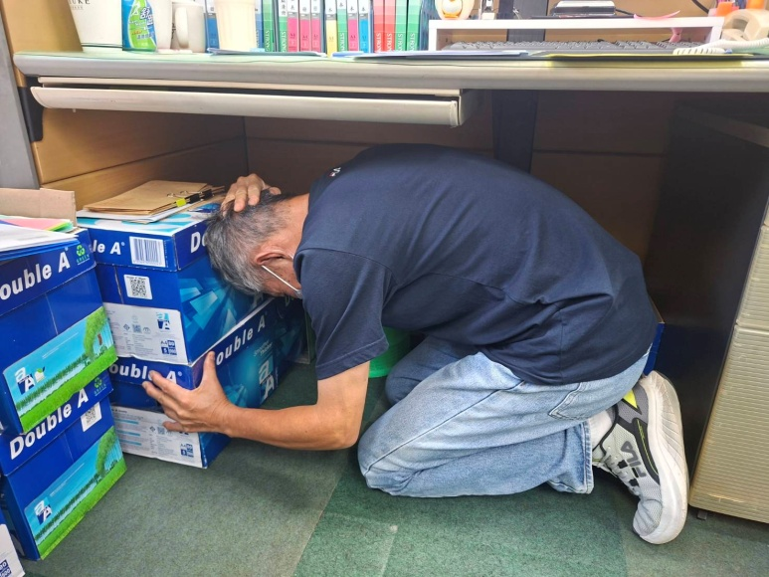 | 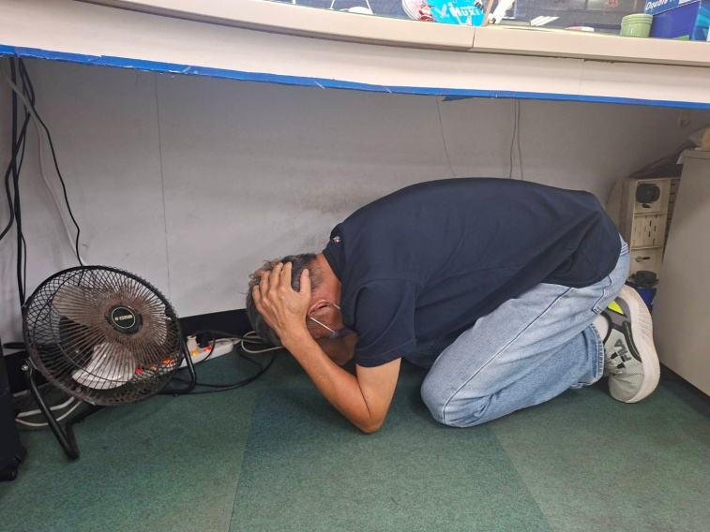
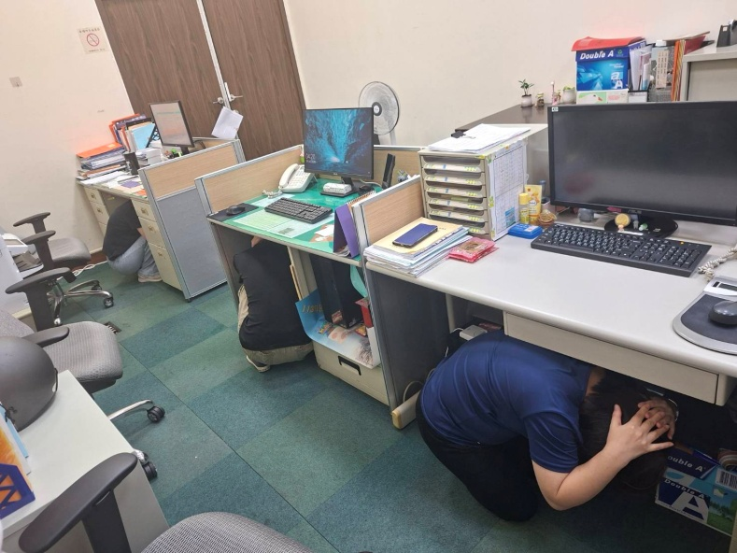 | 